ZTP
LAB 1
ZMIENDAK WIKTOR

Ocena 3.0
- Dodano prosty GET.
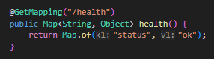
- Dodano GET dla produktu. W przypadku braku wartości zwracany jest wyjątek.
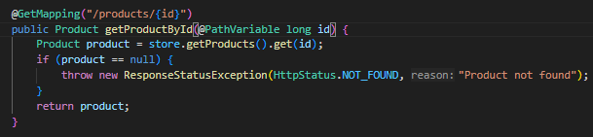
- Dodano walidację wartości podawanych produktowi.
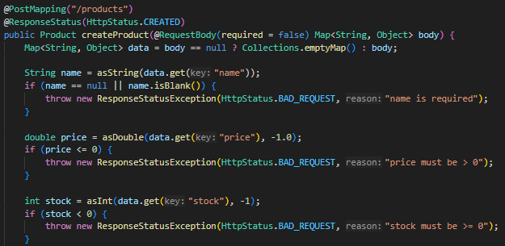
- Dodano walidację wartości podawanych zamówieniu.
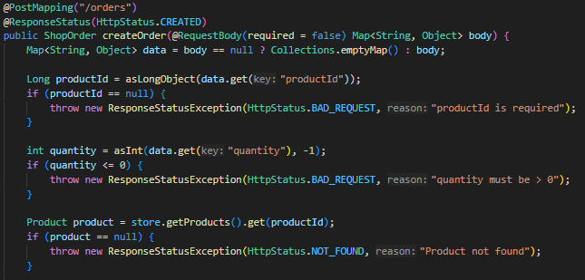
- Obsłużono wystąpienie wyjątku związanym z cichym zerem.
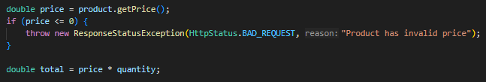

Ocena 4.0
- Dodano prosty GET.
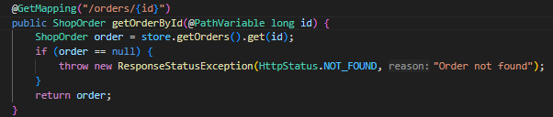
- Dodano kontrolę stanów magazynu.
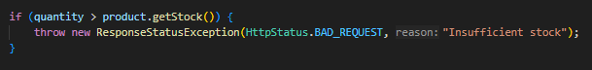
Ocena 5.0

